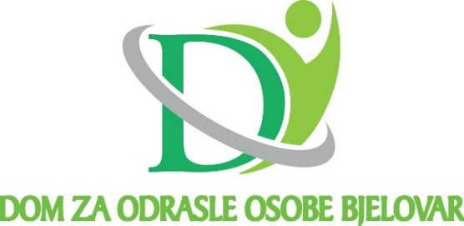

Bjelovar 43000, Don Frane Bulića 5a

OIB 62693385109, MBS 010025949

KLASA: 023-01/25-01/1

URBROJ: 15-25-1

Bjelovar, 15.01.2025.

Temeljem članka 8. Poslovnika o radu upravnog vijeća i članka 19. Statuta Doma za odrasle osobe Bjelovar s a z i v a m

**2. SJEDNICU UPRAVNOG VIJEĆA**

DOMA ZA ODRASLE OSOBE BJELOVAR

koja će se održati u petak, 17. siječanja 2025. godine

s početkom u 16:00 sati

Za sjednicu predlažem slijedeći

D n e v n i r e d :

1. Donošenje Zaključka o verifikaciji zapisnika sa 1. sjednice Upravnog vijeća Doma

2. Donošenje Odluke o utvrđivanju teksta prijedloga Pravilnika izmjenama i dopunama Pravilnika o unutarnjem ustroju i sistematizaciji radnih mjesta Doma za odrasle osobe Bjelovar

3. Prijedlozi i mišljenja.

PREDSJEDNIK

UPRAVNOG VIJEĆA DOMA:

Darko Marčinković, dipl. novinar

ČLANOVI UPRAVNOG VIJEĆA:

Nenad Martinovski, zamjenik predsjednika

Luka Oskoruš, predstavnik osnivača

Slađana Đurđević, predstavnik radnika